

**ServiceHomeStore**

**Especificación de Caso de Uso: Borrar servicio**

Versión 2.0

**Lima, noviembre del 2020**

**Control de Versiones**

|  |  |  |  |
| --- | --- | --- | --- |
| **Fecha** | **Versión** | **Descripción** | **Autor** |
| 9/11/2020 | 1.0 | Creación del documento. | Aquino Cristian, Maita Andres |
| 23/11/2020 | 2.0 | Especificación de requisitos Borrar servicio | Aquino Cristian, Maita Andres |
|  |  |  |  |
|  |  |  |  |
|  |  |  |  |
|  |  |  |  |
|  |  |  |  |

**ÍNDICE**

ESPECIFICACIÓN DE CASO DE USO: 1

CU004-borrar servicio

1. DESCRIPCIÓN GENERAL 5

1.1 Diagrama de Casos de Usos 5

1.2 Breve Descripción 5

1.3 Actores 5

1.4 Precondiciones 5

1.5 Pos Condiciones 6

1.6 Flujo Básico 6

1.7 Excepciones 6

1.8 Prototipos visuales 7

1.9 Requerimientos no funcionales 7

1. **Borrar servicio**

**Diagrama de Casos de Usos**

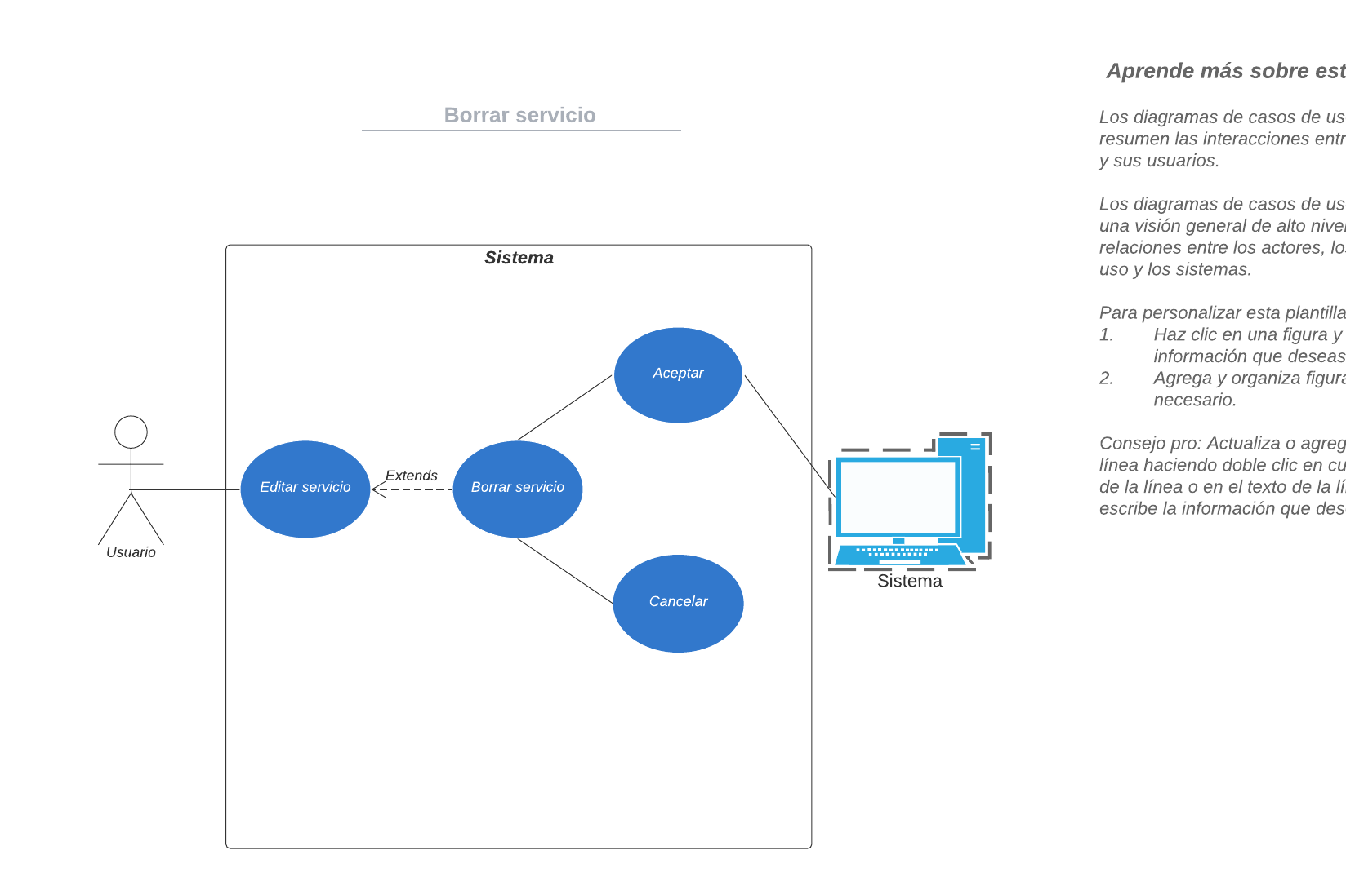

**Figura 1. Prototipo del Caso de uso: Borrar servicios**

**Descripción**

Con esta funcionalidad el usuario puede seleccionar algunos de los servicios que está ofreciendo y borrarlas en caso ya no las ofrece, posteriormente este servicio será eliminado y será actualizado en nuestra base de datos.

**Actores**

* Usuario: Con este nombre se ha generalizado a cualquier usuario que utilice el sistema de venta y adquisición de servicios
* SVA: Sistema de Venta y adquisición de servicios.

**Pre condiciones**

* El usuario debe haber registrado previamente el la página web ServiceHomeStore.
* El usuario debe iniciar sesión en la página web ServiceHomeStore.
* El usuario debe de haber registrado por lo menos un servicio.

**Post condiciones**

* Usuario logueado y con la posibilidad de borrar algún servicio que haya registrado previamente.

**Flujo básico**

1. El usuario inicia sesión en ServiceHomeStore y entra a la opción ofrecer servicios.

2. El sistema muestra la interfaz para ofrecer servicios.

3. El usuario busca el servicio que desea borrar.

3. El usuario presiona el botón borrar.

4. El sistema mostrará una pequeña ventana que confirmara si se quiere borrar el servicio.

5. El usuario confirmará el mensaje o cancelara.

7. El sistema mostrará un mensaje que indica que el servicio fue borrada con exito.

**Flujo alternativo**

1. El usuario inicia sesión en ServiceHomeStore y entra a la opción ofrecer servicios.

2. El sistema muestra la interfaz de ofrecer servicios.

3. El usuario busca el servicio que desea borrar.

3. El usuario presiona el botón editar.

4.El sistema muestra la interfaz editar servicios.

5. El usuario ya no desea editar un servicio y presiona el botón regresar.

6. El sistema regresa al interfaz de ofrecer servicios.

**Diagrama de actividades**

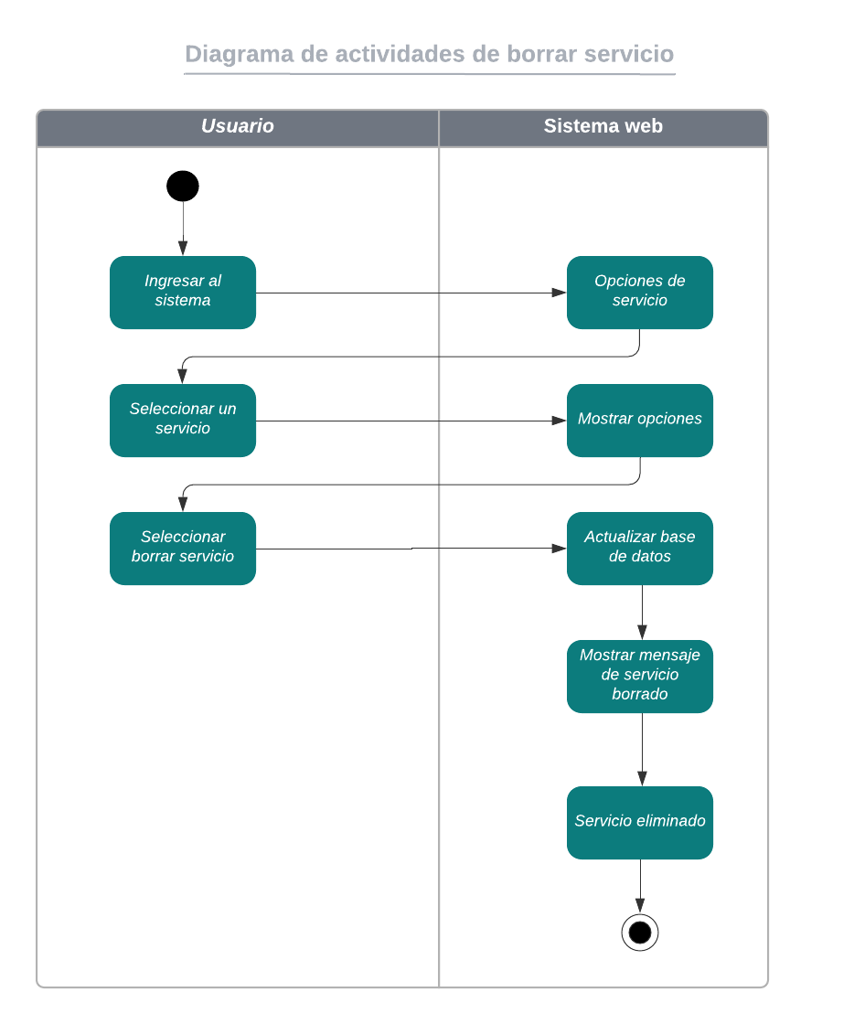

**Figura 2. Diagrama de actividades de editar servicios**

**Excepciones**

**[EX1]: Validar información de la base de datos**

El Sistema validará que la información sea correcta con respecto a los campos que se está rellenando, por ejemplo si al modificar el precio, el sistema no permitirá que se registre caracteres diferentes a números, así como al modificar la imagen no permite que sea de tipo gif.

**Prototipos visuales**

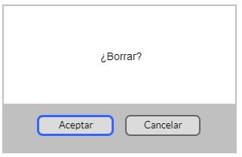

**Figura 3. Prototipo del interfaz borrar servicio**

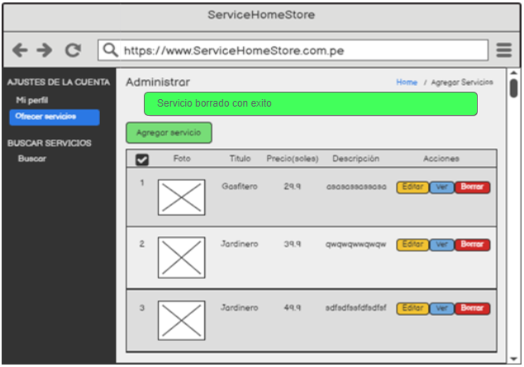

**Figura 4. Prototipo del mensaje de confirmación al borrar servicio**

**Requerimientos no funcionales**

|  |  |
| --- | --- |
| ***Item*** | ***Descripción*** |
| ***RNF01*** | ***El sistema debe estar disponible en servicios 24 horas, los 365 días del año.*** |
| ***RNF02*** | ***El sistema debe ser capaz de soportar una gran cantidad de usuarios conectados a la vez. La página web debe resistir hasta 100 usuarios conectados en simultáneo .*** |
| ***RNF03*** | ***El Sistema debe ser capaz de proteger la información del usuario y de sí misma. La página web dejará de operar si se detecta una amenaza al acceso de la privacidad del usuario.*** |
| ***RNF04*** | ***Mantenibilidad: El Sistema debe ser capaz de adaptarse a los mantenimientos de los desarrolladores. Deberá contará con toda la documentación necesaria para la atención de este tipo.*** |
| ***RNF05*** | ***Disponibilidad de la aplicación sólo a través de exploradores de internet.***  ***Los exploradores disponibles para esta aplicación son: Google Chrome versión, Firefox, Internet Explorer 11 o superior, Safari y cualquier otro navegador que soporte HTML5. Debe ser responsiva.*** |